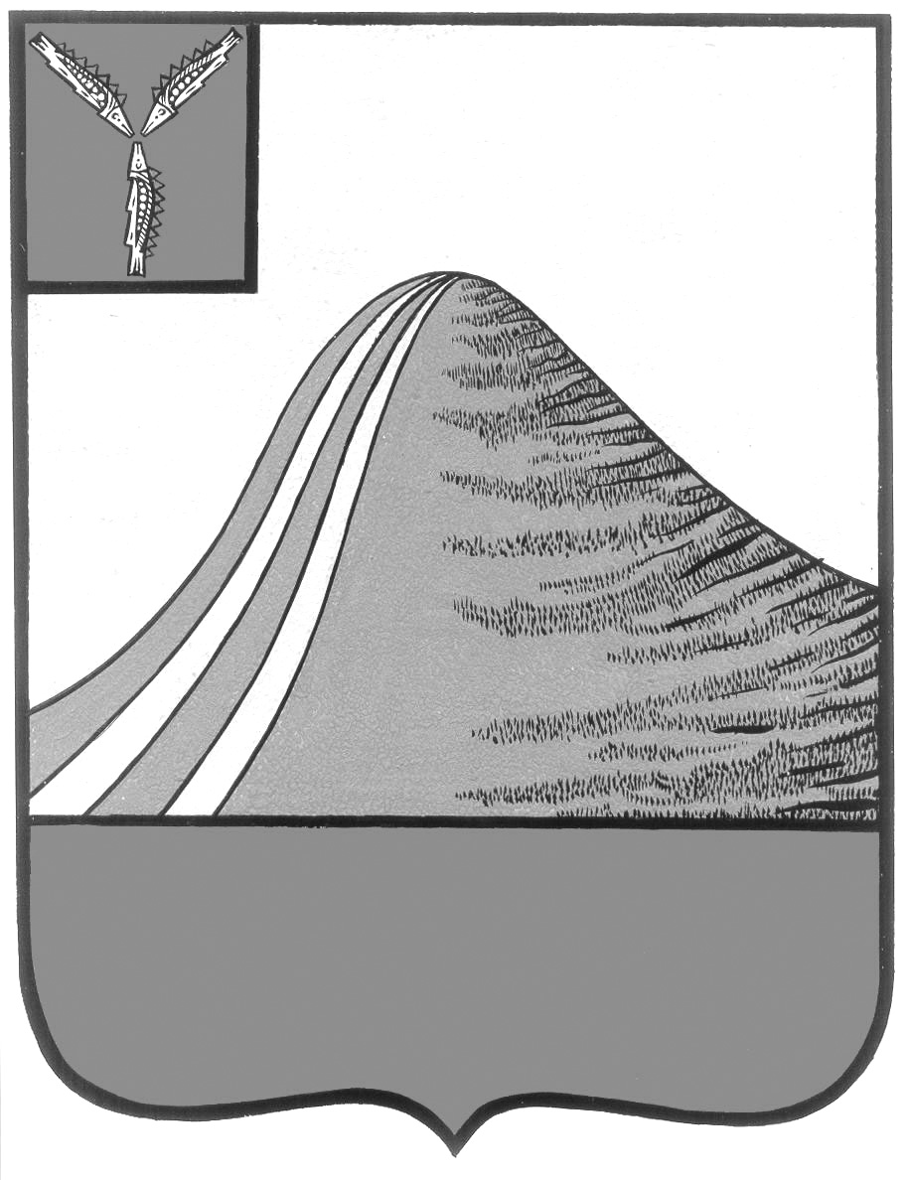
АДМИНИСТРАЦИЯ ЛЫСОГОРСКОГО МУНИЦИПАЛЬНОГО РАЙОНА
САРАТОВСКОЙ ОБЛАСТИ

П О С Т А Н О В Л Е Н И Е

От 11 октября 2018 года № 487
р.п. Лысые Горы

Об утверждении Положения о попечительском Совете при
администрации Лысогорского муниципального района и
состава попечительского Совета при администрации
Лысогорского муниципального района

В целях решения наиболее актуальных вопросов по защите прав и интересов совершеннолетних недееспособных и ограниченно дееспособных граждан, в соответствии с Федеральными законами от 06.10.2003 № 131 – ФЗ «Об общих принципах организации местного самоуправления в Российской Федерации», от 24.04.2008 № 48 – ФЗ «Об опеке и попечительстве», Законом Саратовской области от 28.12.2007 г. № 297 – ЗСО «О наделении органов местного самоуправления отдельными государственными полномочиями по осуществлению деятельности по опеке и попечительству», Устава Лысогорского муниципального района, администрация Лысогорского муниципального района ПОСТАНОВЛЯЕТ:
- Утвердить состав попечительского Совета при администрации Лысогорского муниципального района (приложение 1).
- Утвердить Положение о попечительском Совете при администрации Лысогорского муниципального района (приложение 2).
- Распоряжение главы администрации Лысогорского муниципального района от 22.04.2008 года № 61-р «О создании попечительского Света при администрации Лысогорского муниципального района», признать утратившим силу.
- Контроль за исполнением настоящего постановления возложить на заместителя главы администрации, начальника отдела образования администрации Лысогорского муниципального района В.А. Фимушкину.

Глава Лысогорского
муниципального района С.А. Девличаров

Приложение № 1 к постановлению
администрации Лысогорского
муниципального района
от 11.10.2018 г. № 487

Состав попечительского Совета по вопросам опеки и попечительства в отношении совершеннолетних недееспособных граждан

- Председатель попечительского Совета – заместитель главы администрации, начальник отдела образования администрации Лысогорского муниципального района
- Секретарь попечительского Совета – главный специалист сектора опеки попечительства администрации Лысогрского муниципального района.

Члены попечительского Совета

1. Директор ГАУ СО «Комплексный центр социального обслуживания населения» Лысогорского района (по согласованию)

2. Директор ГАУ СО «Лысогорский психоневрологический интернат» (по согласованию)

3. Руководитель клиентской службы (на правах отдела) в Лысгорском районе
(по согласованию)

4.Директор Государственного казенного учреждения Саратовской области «Управление социальной поддержки населения Лысогорского района» (по согласованию)

5. Главный врач ГУЗ СО «Лысогорская районная больница» (по согласованию)

6.Врач- нарколог ГУЗ СО ПБ «Святая София» Саратовской области (по согласованию)

7.Начальник управления кадровой и правовой работы администрации Лысогорского муниципального района (по согласованию)

Глава Лысогорского
Муниципального района С.А. Девличаров

Приложение № 2 к постановлению
администрации Лысогорского
муниципального района
от 11.10.2018 г. № 487

П О Л О Ж Е Н И Е
о попечительском Совете при администрации
Лысогорского муниципального района
Статья 1. Общие положения
Настоящее Положение разработано на основании Федерального закона от 24.04.2008г. № 48-ФЗ «Об опеке и попечительстве», Закона Саратовской области от 28.12.2007 г. № 297–ЗСО «О наделении органов местного самоуправления отдельными государственными полномочиями по осуществлению деятельности по опеке и попечительству».
Попечительский Совет при администрации Лысогорского муниципального района (далее - попечительский Совет) создается для оказания содействия в решении спорных и сложных вопросов, связанных с осуществлением государственных полномочий, переданных Законом Саратовской области от 28.12.2007 г. № 297 – ЗСО «О наделении органов местного самоуправления отдельными государственными полномочиями по осуществлению деятельности по опеке и попечительству» в целях эффективной и всесторонней защиты прав и законных интересов совершеннолетних недееспособных и ограниченно дееспособных граждан.
Попечительский Совет в своей деятельности руководствуется: Конституцией Российской Федерации, Гражданским кодексом Российской Федерации, Семейным кодексом Российской Федерации, Жилищным кодексом Российской Федерации, Федеральными законами от 06.10.2003 г. № 131-ФЗ «Об общих принципах организации местного самоуправления в Российской Федерации», от 24.04.2008 г. № 48-ФЗ «Об опеке и попечительстве», иными федеральными законами и законами Саратовской области, Уставом Лысогорского муниципального района, иными муниципальными правовыми актами, настоящим Положением.

Статья 2. Цели и задачи попечительского Совета

Целью деятельности попечительского Совета является обеспечение защиты прав и законных интересов совершеннолетних недееспособных и ограничено дееспособных граждан в Лысогорском районе, а также обеспечение законности при реализации государственных полномочий по опеке и попечительству.
Основными задачами попечительского Совета являются:
коллегиальное рассмотрение спорных и сложных вопросов, связанных с осуществлением полномочий по вопросам опеки и попечительства;
2.2. обеспечение связи и взаимодействия органов местного самоуправления, учреждений для разрешения вопросов, связанных с защитой прав и законных интересов совершеннолетних недееспособных и ограничено дееспособных граждан в Лысогорском районе;
контроль за исполнением действующего законодательства по вопросам опеки и попечительства;

Статья 3. Организация деятельности попечительского Совета

Попечительский Совет является коллегиальным совещательным органом при администрации Лысогорского муниципального района.
В состав попечительского Совета входят: председатель, секретарь, члены попечительского Совета.
В состав попечительского Совета могут входить представители администрации Лысогорского муниципального района и ее органов, государственных, муниципальных, общественных организаций, деятельность которых связана с защитой законных интересов совершеннолетних недееспособных и ограниченно дееспособных граждан.
Руководство попечительским Советом осуществляется заместителем главы администрации, начальник отдела образования Лысогорского муниципального района, который является председателем попечительского Совета.
Председатель попечительского Совета:
- организует работу и осуществляет общее руководство деятельностью попечительского Совета;
- председательствует на заседаниях попечительского Совета (утверждает повестку дня, утверждает состав лиц, которых необходимо привлечь для рассмотрения вопросов повестки дня, утверждает протокол заседания попечительского Совета);
- контролирует исполнение решений попечительского Совета.
Секретарь попечительского Совета:
- обеспечивает подготовку документов и материалов по вопросам, подлежащим рассмотрению на заседании попечительского Совета;
- ведет протоколы заседания, направляет уведомления членам попечительского Совета, приглашенным гражданам, представителям организаций.
Численный и персональный состав попечительского Совета утверждается постановлением администрации Лысогорского муниципального района.
Основной формой работы попечительского Совета является заседание.
Заседания попечительского Совета проводятся по мере необходимости и поступления материалов.
Заседание попечительского Совета считается правомочным, если на нем присутствует более половины его членов.
Присутствие членов попечительского Совета на заседаниях обязательно. Члены попечительского Совета не вправе делегировать свои полномочия иным лицам.
Заседания попечительского Совета оформляются протоколом, который подписывается председательствующим и секретарем. В протоколе отражаются дата, место проведения попечительского Совета, мнения членов попечительского Совета по обсуждаемым вопросам и принятые решения попечительского Совета.
Решения попечительского Совета принимаются открытым голосованием простым большинством голосов членов, присутствующих на заседании. Каждый член попечительского Совета обладает одним голосом. При равенстве голосов членов попечительского Совета голос председательствующего на заседании является решающим.
Решения попечительского Совета, а могут быть обжалованы в судебном порядке.
Протоколы попечительского Совета оформляются в течение трех рабочих дней и подписываются председательствующим и секретарем.
По просьбе заинтересованных лиц выдаются копии протоколов попечительского Совета, заверенные подписью председательствующего на попечительском Совете.

Статья 4. Функции и полномочия попечительского Совета

Попечительский Совет рассматривает вопросы:
о выдаче предварительного разрешения:
1.1.2 на совершение любых сделок с недвижимым и иным имуществом, влекущих за собой уменьшение стоимости имущества совершеннолетних, недееспособных и ограниченно дееспособных граждан;
1.1.3 на выдачу доверенности от имени гражданина, в отношении которого установлена опека или попечительство;
1.1.4. на отчуждение жилого помещения и (или) передачу в ипотеку, в котором проживают находящиеся под опекой или попечительством члены семьи собственника данного жилого помещения, если при этом затрагиваются права или охраняемые законом интересы указанных лиц;
1.1.5 на обмен жилыми помещениями, которые предоставлены по договорам социального найма и в которых проживают недееспособные или ограниченно дееспособные граждане, являющиеся членами семей нанимателей данных жилых помещений;
1.1.6 на регистрацию граждан по месту жительства (временного пребывания) в жилом помещении, принадлежащем совершеннолетним, недееспособным и ограниченно дееспособным гражданам.
1.1.7. вопросы, возникающие между:
- опекуном и совершеннолетними недееспособными гражданами.
Попечительский Совет принимает решение:
- об определении формы устройства граждан, нуждающихся в опеке (попечительстве), утверждении кандидатов в опекуны (попечители).
Попечительский Совет рассматривает жалобы и претензии по вопросам опеки и попечительства, вырабатывает предложения и рекомендации по результатам рассмотрения.
Попечительский Совет вправе:
привлекать сотрудников социальных, медицинских, образовательных организаций, организаций, осуществляющих управление жилищным фондом для обследования условий жизни, жилищно-бытовых условий совершеннолетних, недееспособных и ограниченно дееспособных граждан.
приглашать на заседания попечительского Совета опекунов, (попечителей), должностных лиц организаций, а также иных заинтересованных лиц.

Статья 5. Заключительные положения

Попечительский Совет взаимодействует с органами и структурными подразделениями администрации Лысогорского муниципального района, муниципальными учреждениями и предприятиями, организациями различных форм собственности по вопросам, входящим в компетенцию попечительского Совета.

Глава Лысогорского
муниципального района С.А. Девличаров

